### 1.7 Các công tắc thông minh có trên thị trường hiện nay

#### 1.7.1 Công tắc thông minh Rạng Đông

Công tắc thông minh là sản phẩm trong hệ thống nhà thông minh RalliSmart của Rạng Đông. Các sản phẩm công tắc thông minh của Rạng Đông bao gồm nhiều loại với các ứng dụng khác nhau: công tắc bình nóng lạnh, công tắc rèm, công tắc đèn, công tắc cảm ứng âm tường, công tắc cảm ứng BLE, công tắc cảm ứng wifi…

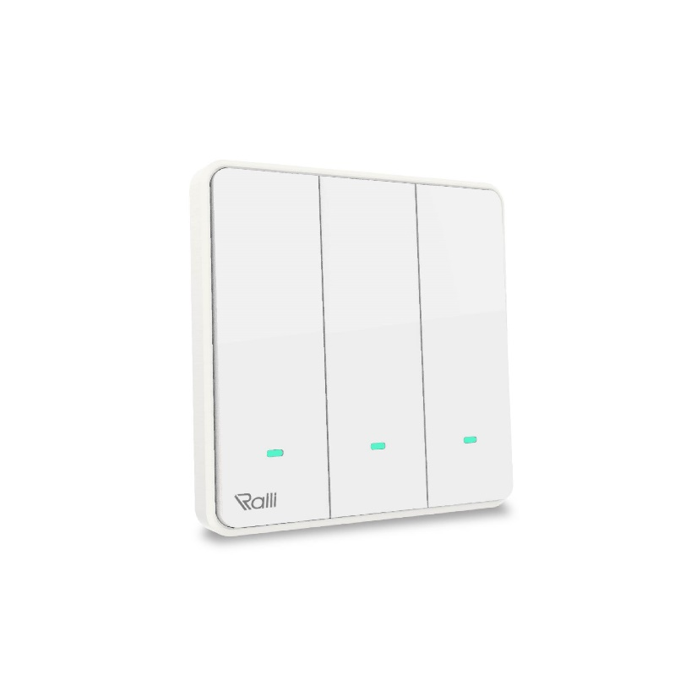

Hình 1: Công tắc thông minh BLE 3 nút bấm (dáng vuông)

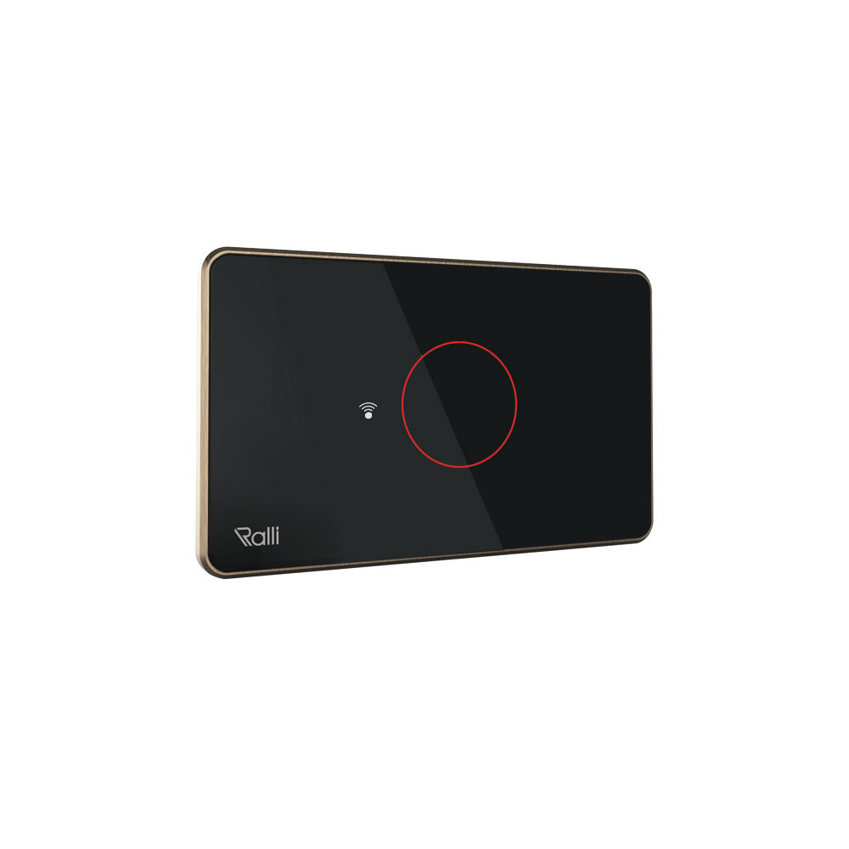

Hình 2: Công tắc thông minh Wifi 1 nút bấm (dáng chữ nhật)

**Thông số kĩ thuật:**

* Điện áp nguồn danh định: 220 V/50 Hz
* Công suất tối đa trên nút: 3000W
* Tiêu chuẩn chống bụi, nước: IP44
* Số lần bật tắt trên mỗi nút: 100.000 lần
* Kích thước (Dài x Rộng x Cao):
  + Với công tắc dáng vuông: (86x86x43) mm
  + Với công tắc dáng chữ nhật: (120x72x34) mm
* Chuẩn điều khiển: Wifi hoặc BLE

**Tính năng của sản phẩm:**

* Điều khiển từ xa
* Điều khiển hẹn giờ
* Thiết lập kịch bản
* Độ bền cao
* Dễ dàng cài đặt thông qua app điện thoại của Rạng Đông.

#### 1.7.2 Công tắc thông minh Lumi

Công tắc thông minh Lumi là công tắc cảm ứng điều khiển từ xa được sử dụng trong hệ sinh thái nhà thông minh Lumi. Công tắc thông minh điều khiển từ xa qua điện thoại cho phép người dùng điều khiển từ xa bằng Smartphone, Tablet qua Internet hoặc Wifi. Thiết bị công tắc điện thông minh với nhiều phiên bản thiết kế (kính phẳng, kính lõm), màu sắc (đen, trắng, viền vàng, viền champagne, viền nhôm), loại hình vuông và chữ nhật. Cách đấu công tắc thông minh được hướng dẫn chi tiết đối với từng mẫu công tắc.

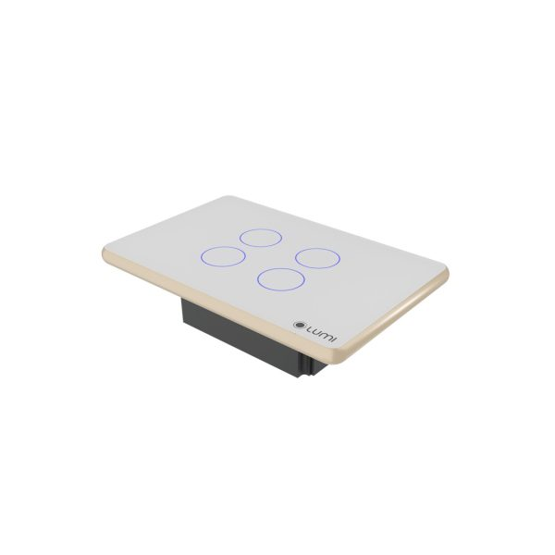

Hình 3: Công tắc cảm ứng Luto kính phẳng viền nhôm

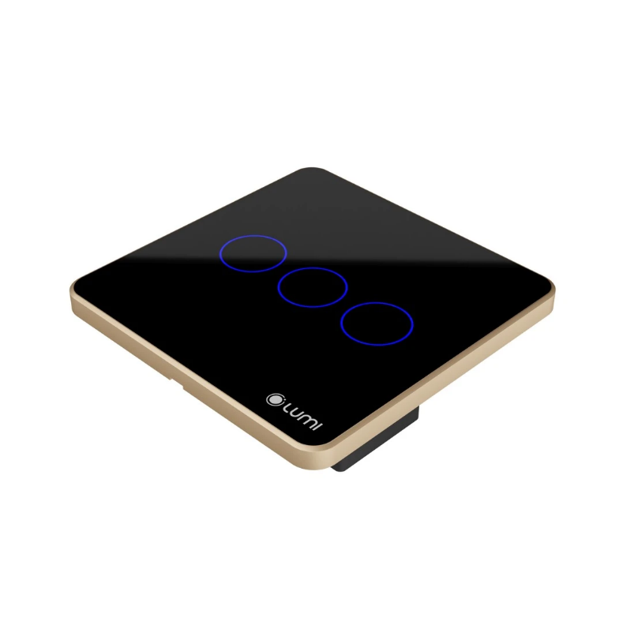

Hình 4: Công tắc cảm ứng Luto kính phẳng viền nhôm

**Thông số kĩ thuật:**

* Điện áp hoạt động: 100 – 240VAC ~ 50/60Hz
* Nhiệt độ hoạt động: 0℃ – 50℃
* Truyền thông: ZigBee/BLE Mesh
* Công suất phát Zigbee: 10 dbm
* Công suất tiêu thụ không tải: < 0.5W
* Công suất tải:
  + Tải trở thuần: 3000W/kênh
  + Tải LED: 300W/kênh
  + Tổng công suất tải: <4000W
* Kích thước (D x R x C):
  + Hình chữ nhật: 123 x 78 x 32.5 mm
  + Hình vuông: 95 x 95 x 32.5 mm
* Nguồn: Nguồn cách ly
* Mặt kính tản sáng: Sáng đều
* Phiên bản: Toàn bộ các nút đều là CSC cho bản 1,2,3,4 nút
* Tương thích đế âm đơn simon, đế âm đôi: Có
* Khả năng chống ẩm: Cao

**Tính năng sản phẩm:**

* Điều khiển từ xa thông qua internet/ mạng LAN trong nhà (Qua app Lumi Life+)
* Điều khiển theo nhóm Rule, Cảnh, Lịch (Tùy biến theo nhu cầu người sử dụng).
* Có thể điều khiển thiết bị bằng giọng nói thông qua việc tích hợp Google Assistant, Alexa, Apple Siri
* An toàn, chống cháy nổ

#### 1.7.3 Công tắc thông minh Tuya

Công tắc cảm ứng wifi có các nút chạm điều khiển cảm ứng được hiển thị bằng dải đèn LED để dễ dàng nhìn thấy trong tối. Có chế độ tự hẹn giờ tắt mở, tự ngắt có thể điều khiển qua mạng, qua internet bằng điện thoại, ipad. Lắp đặt dễ dàng sử dụng đế âm vuông tiêu chuẩn thông dụng tại Việt Nam, cần có dây nguội trong quá trình đấu nối dây.

Ứng dụng: Thay thế các công tắc cơ truyền thống tại các gia đình hiện tại mà không cần đi lại dây điện. Các thiết bị này phù hợp với các tải tiêu thụ như bóng đèn, quạt, tivi...

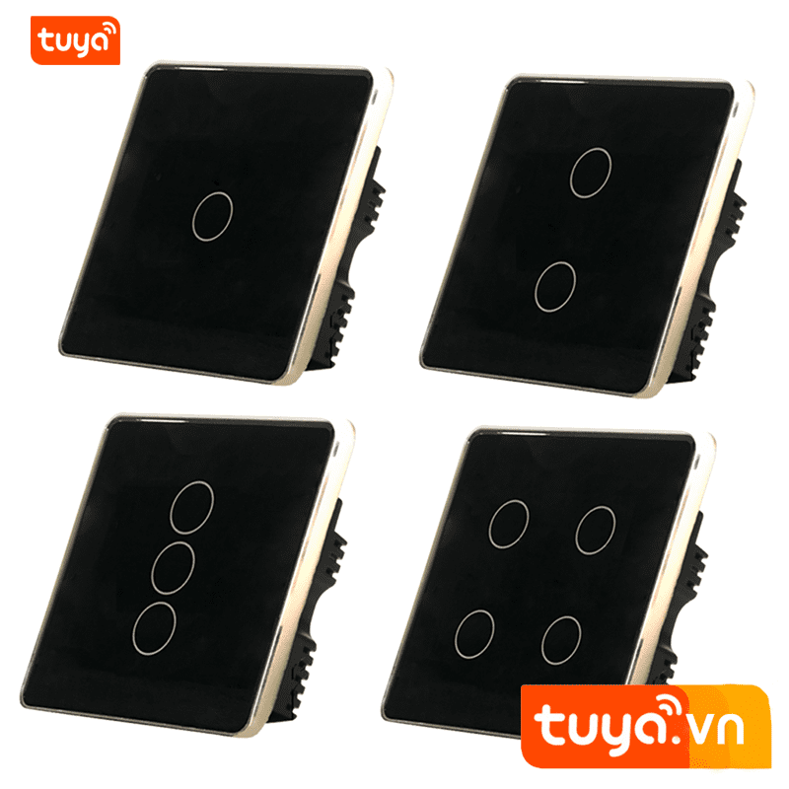

Hình 5: Công tắc wifi viền kim loại mặt vuông điều khiển qua app Tuya TUYA-VKL-EU

**Thông số kĩ thuật:**

* Số nút bấm: 1,2,3,4 nút.
* Điện áp: 220V ~ 50Hz.
* Công suất chịu tải: 6A <1000W (tải trở, đèn sợi đốt), < 200W (tải dung, đèn led).
* Wifi: 2.4Ghz IEEE 802.11b/g/n.
* Hỗ trợ Amazon Alexa, Google Home.
* App: Tuya và Smartlife hỗ trợ hệ điều hành: IOS và Android.
* Chất liệu: nhựa, kính cường lực.
* Màu sắc: đen.
* Kích thước: 86x86mm.

**Tính năng sản phẩm:**

* Điều khiển từ xa thông qua internet/ mạng LAN trong nhà (Qua app Tuya)
* Có thể điều khiển thiết bị bằng giọng nói thông qua việc tích hợp Google Assistant, Alexa, Apple Siri